Requerimiento Número: 140389

|  |  |
| --- | --- |
| Nombre Proyecto | Savina |
| Sistema y/o Módulo | Crear Solicitud Interconsulta |

|  |  |  |  |
| --- | --- | --- | --- |
| Modulo: Ficha clínica. | | | Área  Gerencia de Sistemas |
| Nombre del Caso de Uso: | | | Nro. Caso de Uso: 001 |
| Actor Principal: Soporte | | Actor Secundario: Administrador | |
| Dificultad Informática:  Alto  Medio  Bajo | | | |
| Negocio:  Alto Impacto  Mediano Impacto  Bajo Impacto | | | |
| Tipo de Caso de Uso:  Concreto  Abstracto | | | |
| Objetivo: | | | |
| Precondiciones: N/A. | | | |
| Post- Condiciones: | Éxito: Cambio correcto de la edad del paciente según fecha de nacimiento | | |
| Fracaso: | | |

Santiago, Mayo 2017

|  |  |  |  |
| --- | --- | --- | --- |
| **Aprobación del Documento** | | | |
| **Sec.** | **Secuencia de Pasos** | **Fecha** | **Responsable** |
| *0* | ***Solicitado*** | *29-05-2017* | *John Miranda* |
| *1* | ***Validación Desarrollador*** | *02-06-2017* | *Victor Coronado* |
| *2* | ***Validación de Pares*** |  |  |
| *3* | ***Validación con Analista Desarrollo*** |  |  |
| *4* | ***Validación QA*** |  |  |
| *5* | ***Validación Analista Mantenimiento*** |  |  |

|  |  |  |  |  |  |
| --- | --- | --- | --- | --- | --- |
| **Evolución del documento** | | | | | |
| **Versión** | **Nro. de revisión** | **Preparado por** | **Revisado por** | **Estado(2)** | **Observaciones** |
| *1.0* | *1* |  |  |  |  |
| *1.0* | *2* |  |  |  |  |
| *1.0* | *3* |  |  |  |  |
| *1.2* | *4* |  |  |  | *-* |
| *1.2* | *5* |  |  |  |  |
| *1.3* | *6* |  |  |  |  |

1. **Aprobado – Pendiente**

Tabla de contenidos

Origen: 4

Requerimiento: 4

Nodo involucrado: 4

Análisis 4

Mapa de Navegación 9

Data de Prueba 9

Mapa de Clases 9

Descripción 9

Receptor: 9

Documento Adjunto: 9

Análisis de Impacto: 9

Solución: 9

Se desarrolla requerimiento según lo solicitado 9

Imágenes: 9

Detalle Técnico: 9

Script de Comprobación y corrección de Data: 9

Pruebas Unitarias: 9

alidación de Recepción: 10

Control de Cambios: 12

Anexo: 12

## Origen:

SALUDINNOVA

## Requerimiento:

Contexto de la problemática u optimización.

Problema en cálculo de edad según fecha de nacimiento.

Datos Referenciales.

* Nombre del Sistema : SAVINA Clínico
* Versión : 3.3.1
* Ambiente : https://www.savina.cl

## Requerimiento

Se notifica problema con cálculo de edad en base a fecha de nacimiento

Al crear un paciente con día de nacimiento anterior al 30 de noviembre figura cierta edad, en este caso el paciente figura con 32 años y el día de nacimiento es el 11 de noviembre.

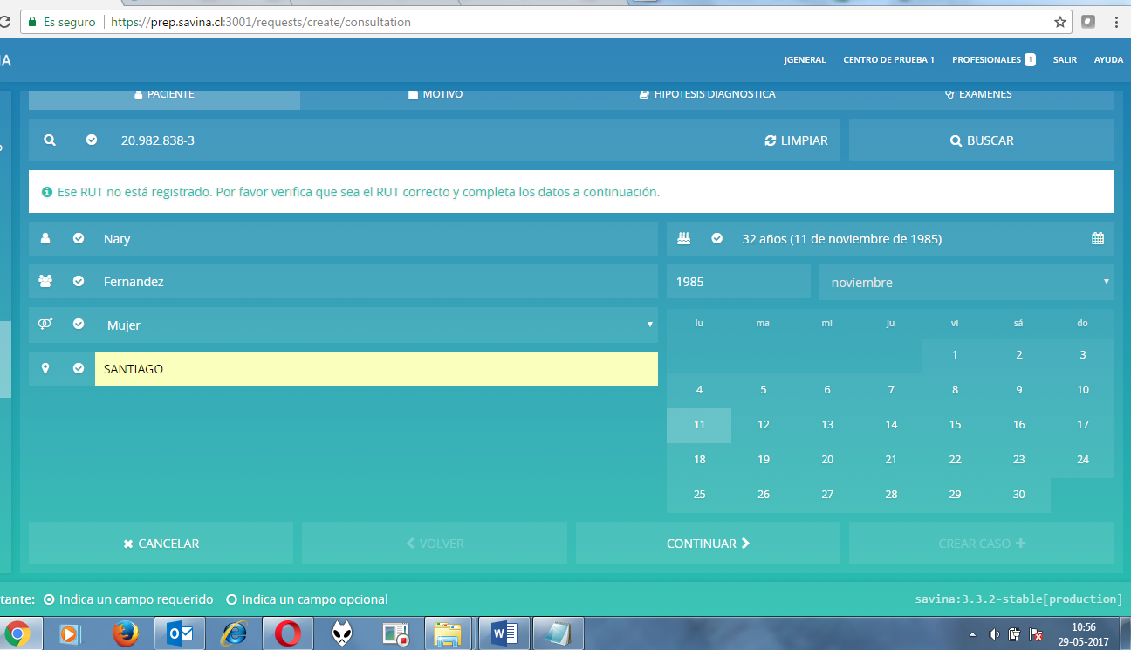

Al cambiar el día de nacimiento al día 30 de noviembre cambia la edad del paciente, y cambia a una errónea descontando un año al paciente.

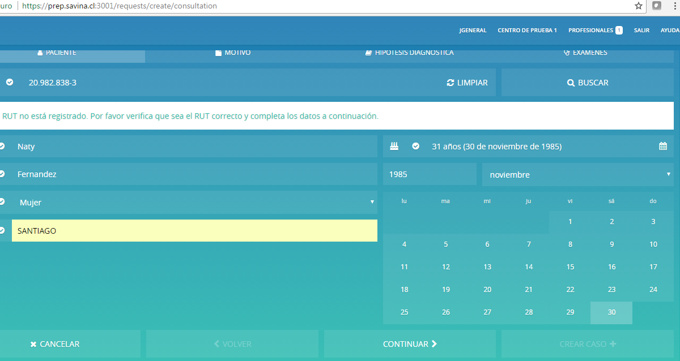

USUARIOS UTILIZADOS:

Médico general: [jgeneral@savina.cl](mailto:jgeneral@savina.cl) / 1234

Paciente con RUN: 20982838-3

## Nodo involucrado:

## Análisis

### Mapa de Navegación

### Data de Prueba

[Párrafo Obligatorio en caso de ser Incidencia]

[Debe Venir explicitada los datos y credenciales necesarios para reproducir el error]

### Mapa de Clases

### Descripción

## Receptor:

## Documento Adjunto:

[Párrafo opcional con los documentos que apoyen el análisis creado para resolver.]

## Análisis de Impacto:

[Párrafo opcional que permite identificar el impacto que podría comprometer.]

## Solución:

## Se desarrolla requerimiento según lo solicitado

## Imágenes:

## Detalle Técnico:

## Script de Comprobación y corrección de Data:

[Párrafo opcional que permite adjuntar scripts asociados a BD.]

## Pruebas Unitarias:

[Párrafo obligatorio que permite adjuntar la evidencia de las pruebas unitarias realizadas.]

|  |  |  |
| --- | --- | --- |
| **Validador** | **Ambiente** | **Fecha** |
|  | | |
| [[NOMBRE DESARROLLADOR]] | [[VERSION RAYEN – AMBIENTE BD]] | [[dd-MM-yyyy HH:mm]] |

|  |  |  |  |
| --- | --- | --- | --- |
| **Caso de Prueba** |  | [[ID PRUEBA UNITARIA EJEMPLO TC_001]] | [[ID PRUEBA UNITARIA EJEMPLO TC_002]] |
| **Módulo** | [[ID PRUEBA UNITARIA EJEMPLO TC_001]] | [[MODULO RAYEN]] |
| **Funcionalidad** | [[ID PRUEBA UNITARIA EJEMPLO TC_001]] | [[SEGÚN REQUERIMIENTO]] |
| **Datos de Prueba** | [[ID PRUEBA UNITARIA EJEMPLO TC_001]] | [[DATOS USUARIO – NODO - FUNCIONARIO]] |
| **Prueba a realizar** | [[ID PRUEBA UNITARIA EJEMPLO TC_001]] | [[descripción de prueba a realizar – pasos secuenciales]] |
| **Estado** | [[ID PRUEBA UNITARIA EJEMPLO TC_001]] | [[aprobado – rechazado - pendiente]] |

**Estado:** Aprobado – Rechazado – pendiente

## Validación de Recepción:

[Párrafo obligatorio que permite adjuntar la evidencia de las pruebas realizadas durante las validaciones de pares.]

|  |  |  |
| --- | --- | --- |
| **Validador** | **Ambiente** | **Fecha** |
|  | | |
| [[NOMBRE DESARROLLADOR]] | [[VERSION RAYEN – AMBIENTE BD]] | [[dd-MM-yyyy HH:mm]] |

|  |  |  |  |
| --- | --- | --- | --- |
| **Caso de Prueba** |  | [[ID PRUEBA EJEMPLO TC_001]] | [[ID PRUEBA EJEMPLO TC_002]] |
| **Módulo** | [[MODULO RAYEN]] | [[MODULO RAYEN]] |
| **Funcionalidad** | [[SEGÚN REQUERIMIENTO]] | [[SEGÚN REQUERIMIENTO]] |
| **Datos de Prueba** | [[DATOS USUARIO – NODO - FUNCIONARIO]] | [[DATOS USUARIO – NODO - FUNCIONARIO]] |
| **Prueba a realizar** | [[descripción de prueba a realizar – pasos secuenciales]] | [[descripción de prueba a realizar – pasos secuenciales]] |
| **Estado** | [[aprobado – rechazado - pendiente]] | [[aprobado – rechazado - pendiente]] |

**Estado:** Aprobado – Rechazado - pendiente

## Control de Cambios:

|  |  |  |  |
| --- | --- | --- | --- |
| **Validador** | **URL Ambiente** | **Status** | **Fecha** |
|  | | | |
|  |  |  |  |

|  |  |  |  |
| --- | --- | --- | --- |
| **Observación** | **Detalle** | **Status** | **Fecha** |
|  | | | |
|  |  |  |  |

**El Plan de Pruebas está realizado y se ubica en SourceSafe de QA:**

**\\172.16.1.5\QA**

**Firma Encargado de QA:**

**Firma Testing:**

## Anexo: